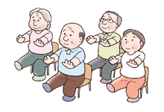
おてがる体操

～健康・予防体操など～
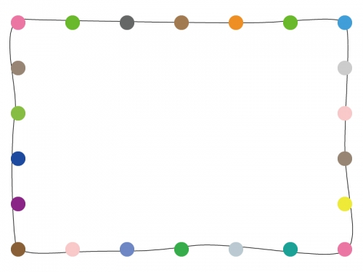

毎月第1水曜日 午前10～11時
～今後の予定～
令和元年６月５日（水）
令和元年７月３日（水）
令和元年８月７日（水）

持ち物：飲み物（キャップ付き）タオル 運動靴
対象者：おおむね65歳以上の方
内 容：体操をすることで楽しく元気で健康な
身体を維持します。（介護相談も同時開催）

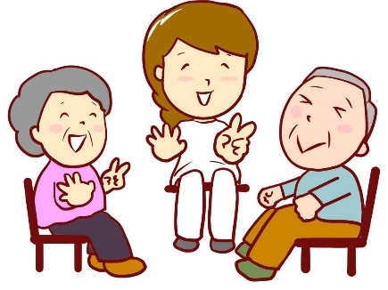
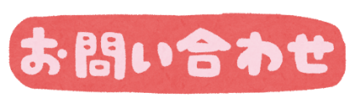

だれでも気軽に参加できます！
楽しく身体を動かしましょう！
基幹型地域包括支援センター東大阪市社会福祉協議会角田
☎072-963-6663

